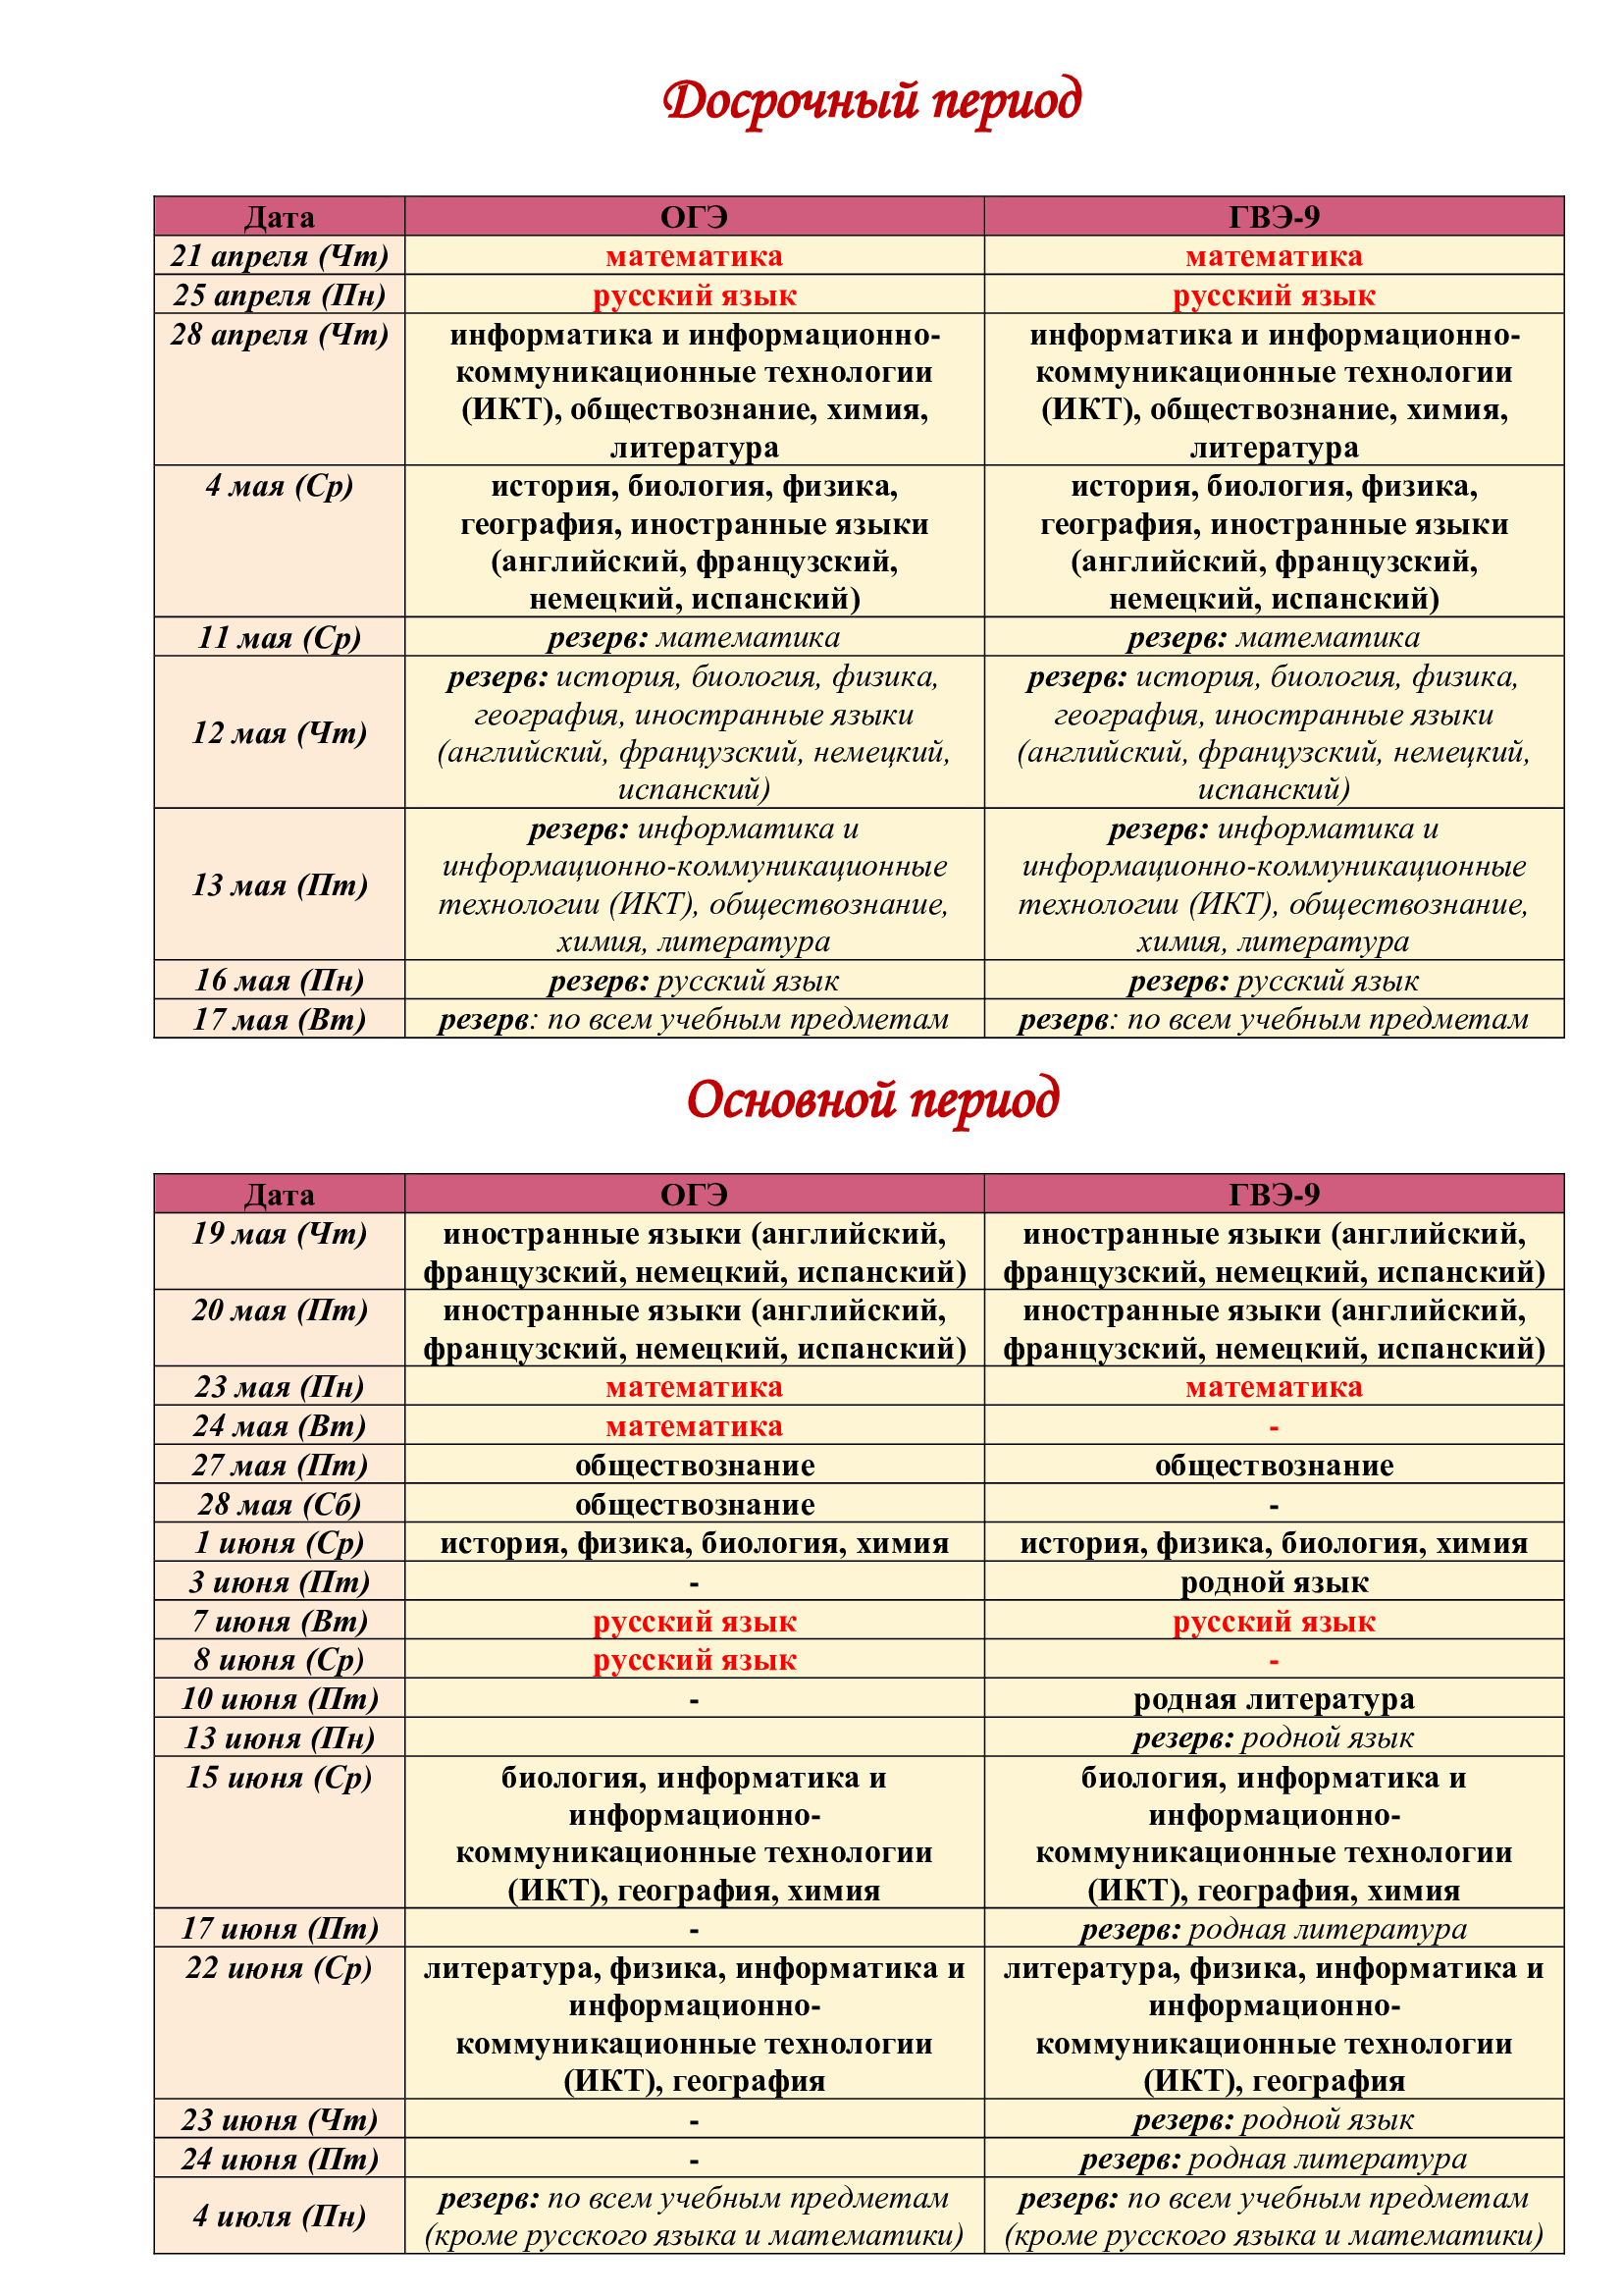
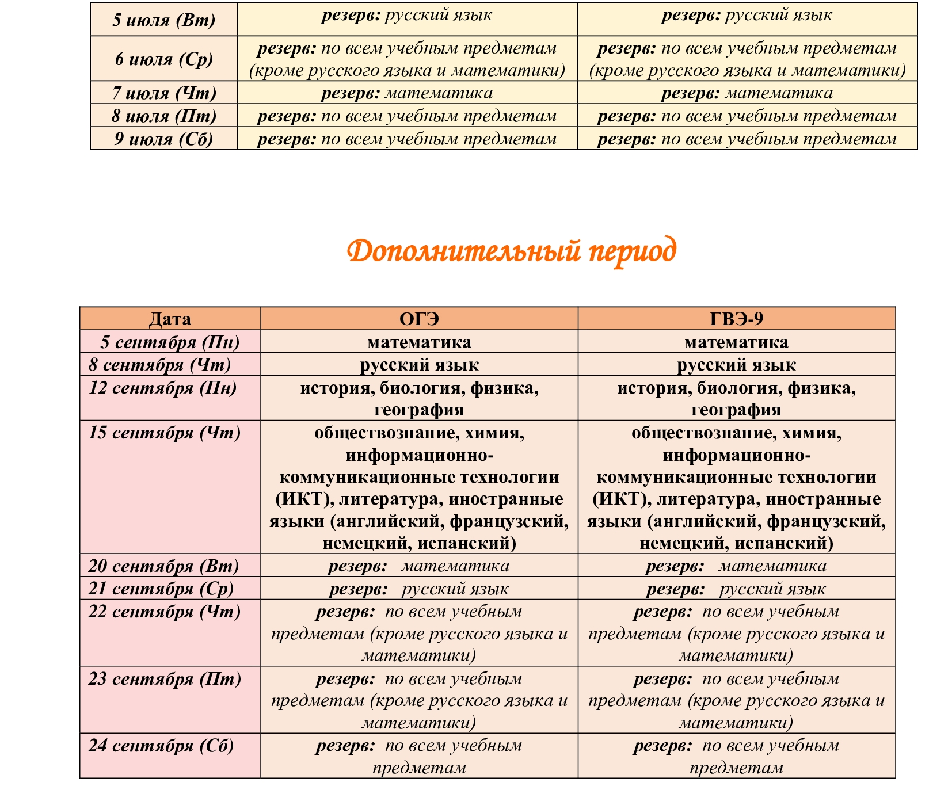

УТВЕРЖДЕННОЕ расписание ГИА-9 в 2022 ГОДУ

